
Adventskalender mit liebevollen Botschaften

Dinge, die jede Schülerin/jeder Schüler zu Hause machen kann

Unten befinden sich 24 liebevolle Botschaften aus unserem Adventskalender. Welche Bilder passen dazu? Ein Bild kann zu mehreren Botschaften passen. Manche Bothschaften sind ohne Bilder. Da kannst du deine eigenen Fotos machen und sie mit deinen Mitschüler*innen austauschen.
Heute lächle ich alle Menschen an!  6, 10 | Ich suche auf Youtube Weihnachtslieder. Ich singe laut mit und tanze dazu. |  | Ich lasse heute jemanden in einer Warteschlange vor. |  | Ich zünde eine Kerze an und schaue in die Flamme. Ich mache einige Minuten bewusst gar nichts.
Ich schmücke heute zusammen mit meiner Familie unser Zuhause. | Ich erzähle heute einen Witz. |  | Ich bastle heute einen Adventskranz. |  | Ich mache einen Winterspaziergang mit Freunden.
Ich trinke heute eine Tasse Weihnachtstee aus meinem Lieblingsbecher. | Heute mache ich die Hausaufgabe für einen/eine Mitschüler/-in. |  | Ich backe und verschenke Weihnachtskekse an jemanden, den ich gern habe. |  | Heute sage ich etwas Nettes zu unserer Nachbarin.
Heute schaue ich mir einen Weihnachtsfilm an. | Was ist deine gute Tat des Jahres? |  | Kannst du dich an deinen schönsten Tag des Jahres erinnern? |  | Wie heißt dein Lieblingssong des Jahres?
Auf welche Tat oder Sache im letzten Jahr bist du besonders stolz? | Was ist dein größter Wunsch für das neue Jahr? |  | Ich gehe mit meinen Freunden über den Weihnachtsmarkt. |  | Ich mache heute nichts! Ich warte nur auf Weihnachten!
Ich fange an, die Geschenke zu verpacken. | Ich schmücke heute den Weihnachtsbaum. |  | Ich teile heute meine Schokolade mit jemandem. |  | Ich schreibe Weihnachtskarten an alle, die mir wichtig sind.
1   |  | 2  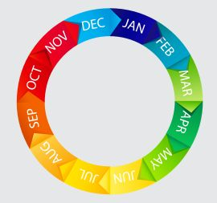 |  | 3  
4   |  | 5   |  | 6  
7   |  | 8   |  | 9  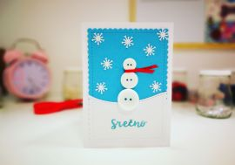
10   |  | 11   |  | 12  
13   |  | 14   |  | 15  

